Chủ đề: [Giải toán 6 sách kết nối tri thức với cuộc sống] tập 2 - Luyện tập chung trang 65
Dưới đây Đọc tài liệu xin gợi ý trả lời Bài 8.37 trang 66 SGK Toán lớp 6 Tập 2 sách Kết nối tri thức với cuộc sống theo chuẩn chương trình mới của Bộ GD&ĐT:

Giải Bài 8.37 trang 66 Toán lớp 6 Tập 2 Kết nối tri thức
Câu hỏi : Cho hình vuông MNPQ và số đo các góc ghi tương ứng như trên hình sau.
a) Kể tên các điểm nằm trong góc AMC;
b) Cho biết số đo của góc AMC bằng cách đo;
c) Sắp xếp các góc NMA, AMC và CMQ theo thứ tự số đo tăng dần.
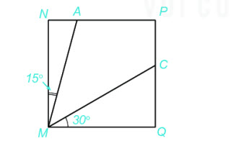
Giải
a) Các điểm nằm trong góc AMC là : điểm P
b) Sử dụng thước đo ta đo được góc AMC bằng 45 độ
c) Sắp xếp các góc NMA , AMC và CMQ theo thứ tự số đo tăng dần như sau:
∠NMA ; ∠CMQ ; ∠AMC.
-/-
Vậy là trên đây Đọc tài liệu đã hướng dẫn các em hoàn thiện phần giải toán 6: Bài 8.37 trang 66 Toán lớp 6 Tập 2 Kết nối tri thức. Chúc các em học tốt.

